Тема: Мой любимый домашний питомец. Кошка.

1. Подготовить рабочее место
2. Нарисовать кошку
4. Пройди по ссылке. https://yandex.ru/images/search?from=tabbar&text=породы%20кошек
5. После выполнения работы фото рисунка отправить на WhatsApp 89172493005 (Обратите внимание!!! Номер отправки выполненного задания изменился!!!)

Для работы необходимо подготовить следующие материалы:
альбом, простой карандаш, ластик, цветные карандаши или ручки.
Для того чтобы нарисовать кошку используйте любую из схем. Если у вас дома есть своя кошка можно нарисовать её пользуясь схемами.

Нарисуем сидящую кошку
Туловище рисуем в форме овала, вытягивая вертикально. Далее добавляем круглую голову. В овале добавляем передние лапы, на голове – ушки; добавляем задние лапки;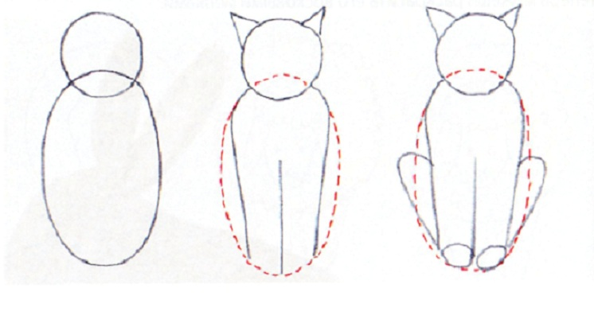прорисовываем основание передних лапок, коготки, мордочку.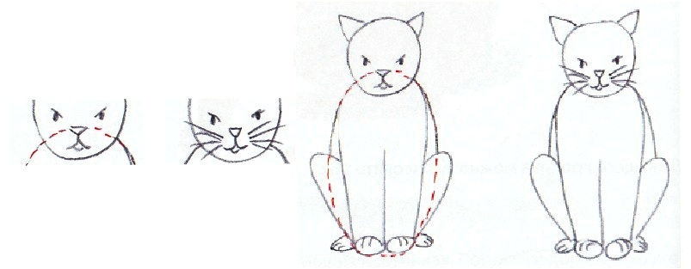
Кота раскрашиваем разными цветами, используя технику штриховки, так шкурка будет больше похожа на настоящую.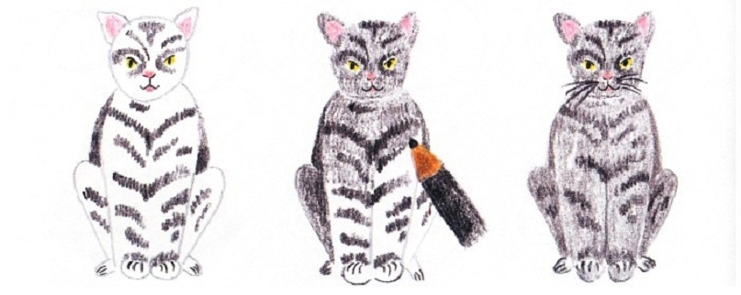
Рассмотрим, как нарисовать, сидящую в профиль кошку. Согласно схеме, рисуем овальное туловище, круглую голову. Добавляем ушки, лапку, очертания мордочки. Прорисовываем глаза, носик, рот. Обозначаем передние лапки, хвост. Стираем вспомогательные линии.

Как нарисовать кошку, которая сидит боком с повернутой головой
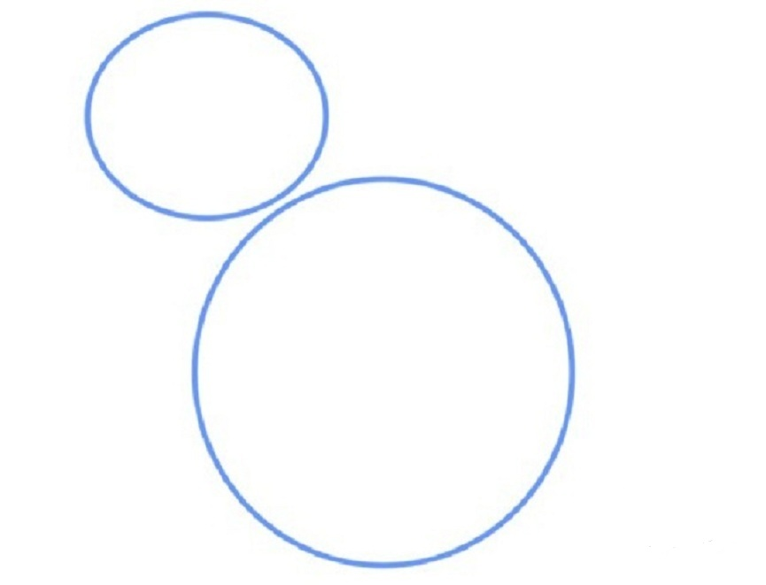рисуем туловище, голову; наносим вспомогательные линии (изображены зеленым, серым цветами). Обозначаем уши, хвост;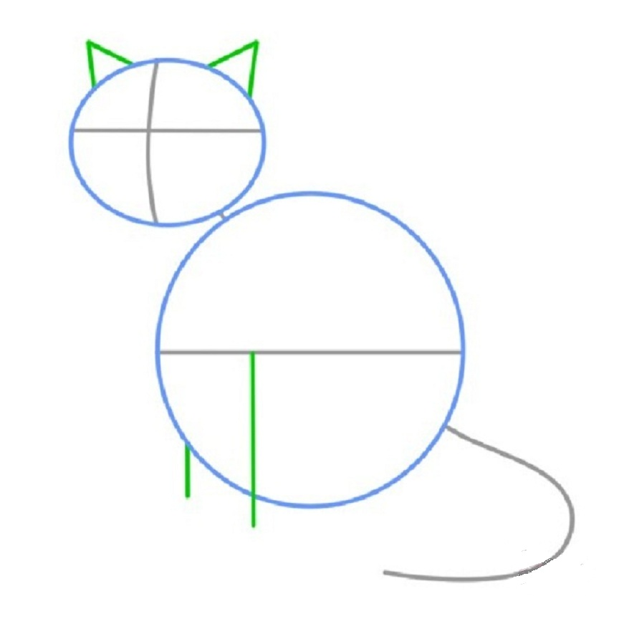
на голове рисуем глазки, ротик, нос, ориентируясь на линии-помощники;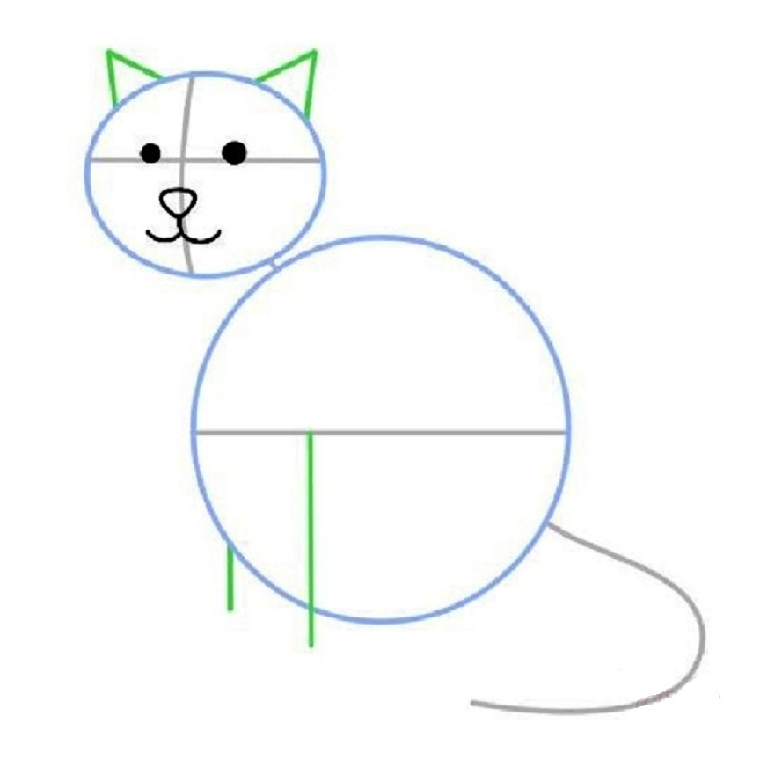
закругляем ушки, контур головы делаем ломанным (имитируя шерстку);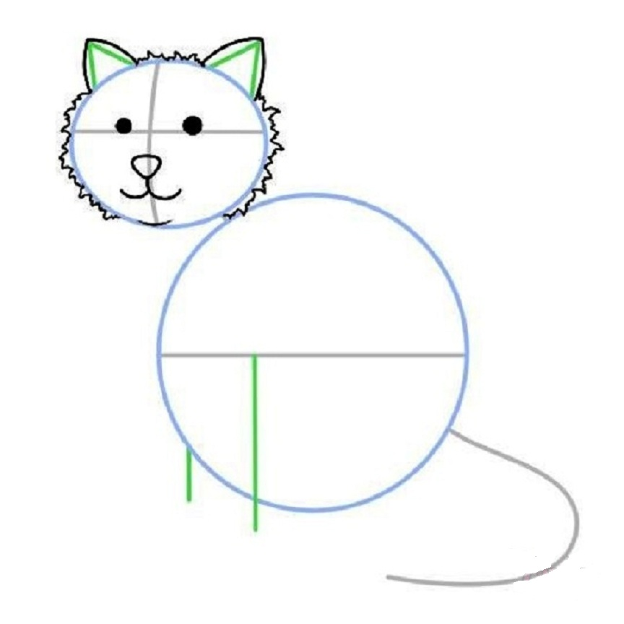
учитывая линии-помощники, добавляем спину, шею, переднюю левую лапку;

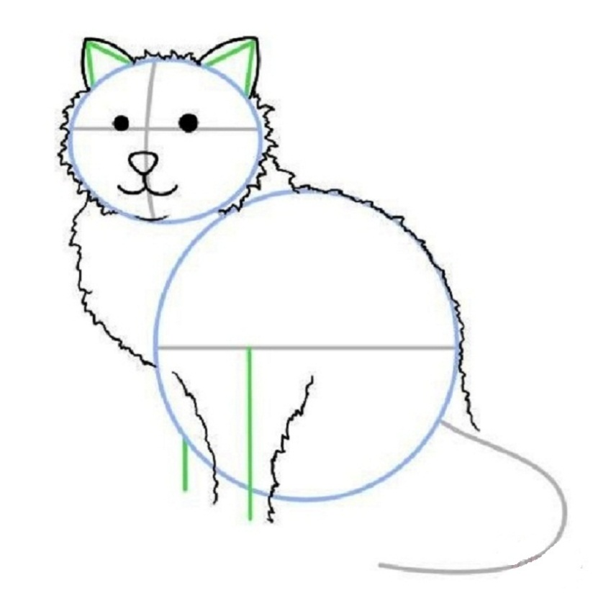

добавляем хвост, поджатую заднюю лапку. Стираем вспомогательные линии.

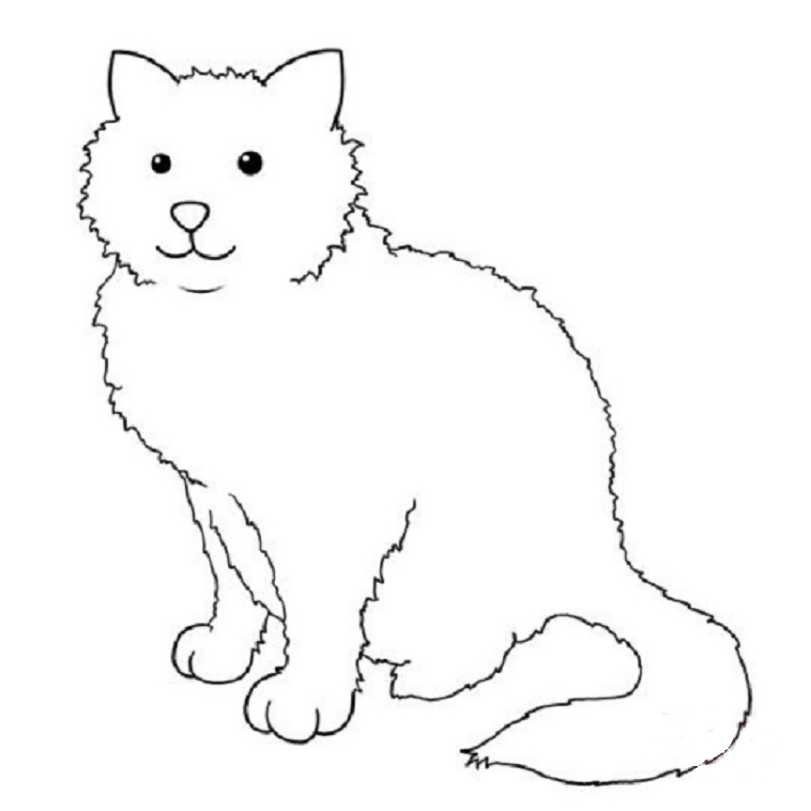
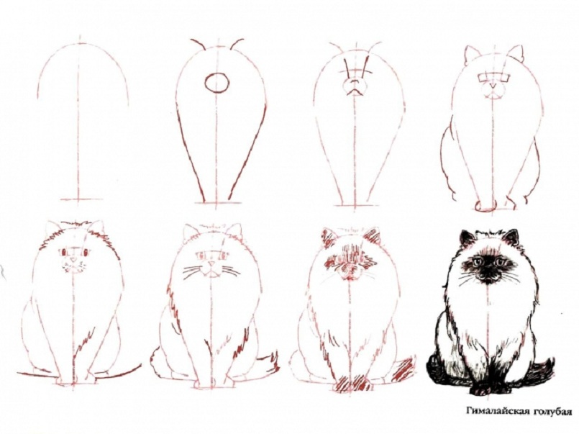

Как нарисовать кошку в движении
На листе делают композиционное размещение рисунка.
Для этого: общее положение фигуры отмечают овалом. Намечают голову, туловище. Проводят плоскость, на которой стоит кот. Ее отмечают горизонтальной линией. Штрихами намечают лапки;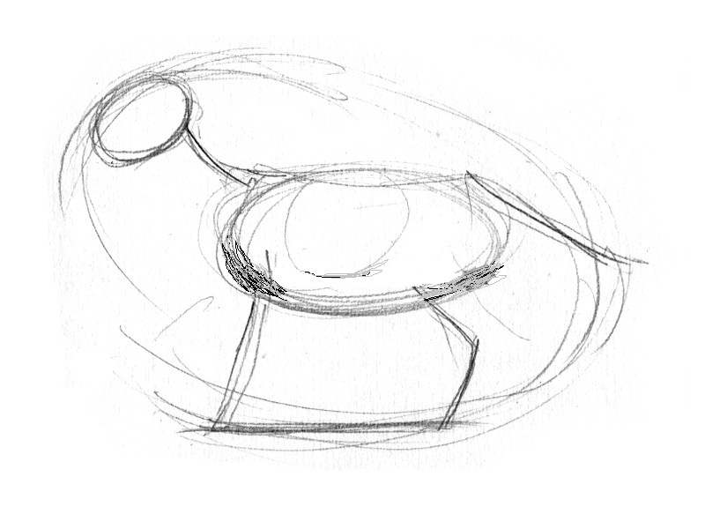
с помощью вспомогательных линий проверяют пропорции. Например, по границам туловища, головы проводят горизонтальные линии. Сравниваю вертикальные отрезки, два нижних примерно одинаковые, верхние – короче;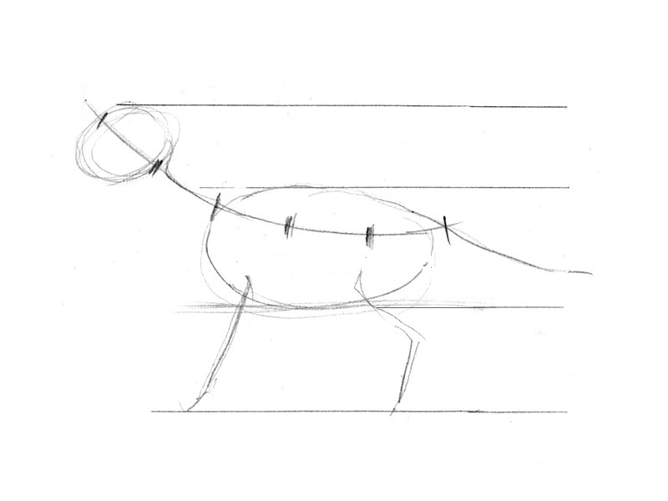
следует изучить скелет кошки в соответствующей литературе. Это потребуется для понимания движения тела животного, чтобы создавать объем «изнутри». Обозначают ключевые точки скелета. Точки суставов используют для контроля за пропорциями (тело симметрично);
намечают абрис фигуры;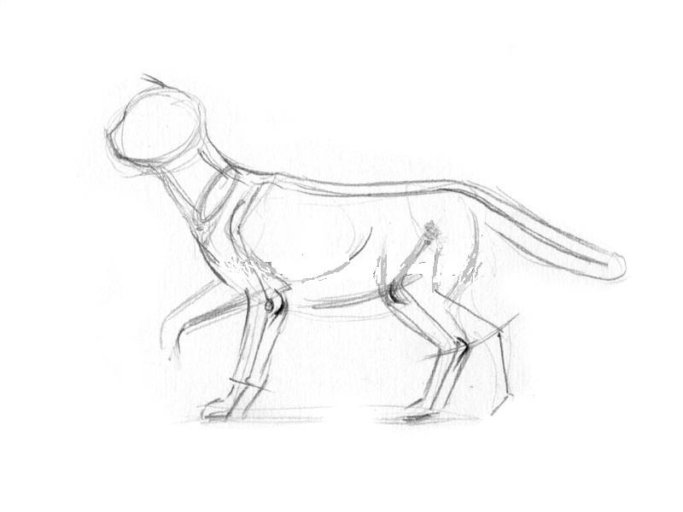
покрывают легкими штрихами (локально) темную часть рисунка. При этом оттеняют выпуклые элементы (бедро, ребра, плечо). Шерстку обозначают по абрису, делают для этого более темные тонкие штрихи. Затем, наносят рисунок шерсти, усиливают объем.
Уточняют детали. Получают кошку в движении.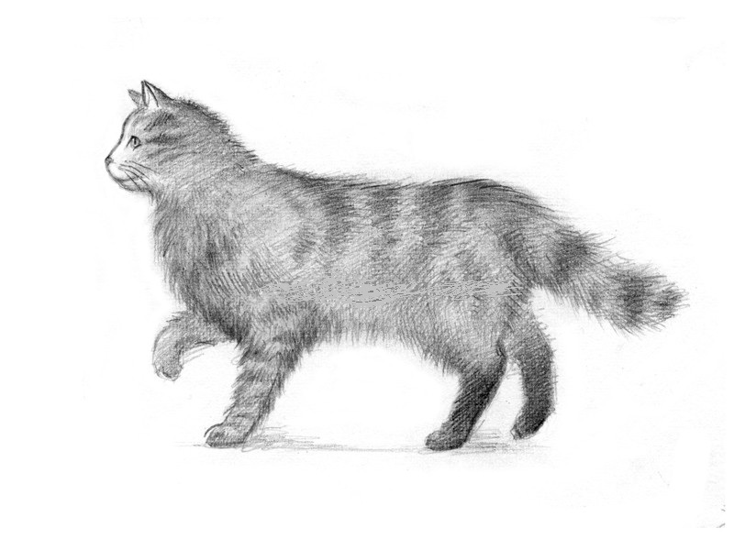
Котенок в движении
Отмечают на листе размещение котенка. Рисуют голову, которая по форме напоминает шестигранник. Разделяют ее по центру вертикальной прямой.
Форма туловища напоминает прямоугольник или цилиндр. На голове намечают две линии. На их уровне располагают уши котенка. По центру проводят горизонтальную линию, на ней позже расположатся глаза.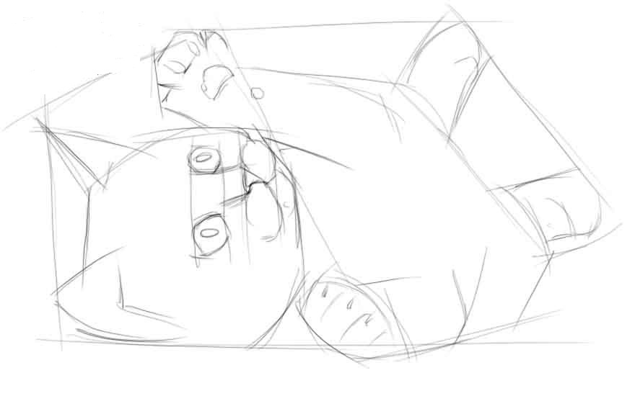
Рисуют рот, нос, ушки. Намечают лапки котенка. Глазки делают круглыми. Добавляют хвостик.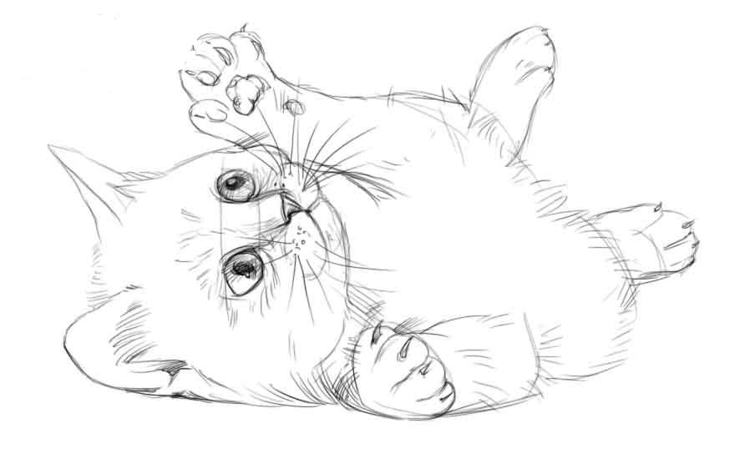Намечают задние лапки, подбородок, дорабатывают хвостик. Наносят шерстинки.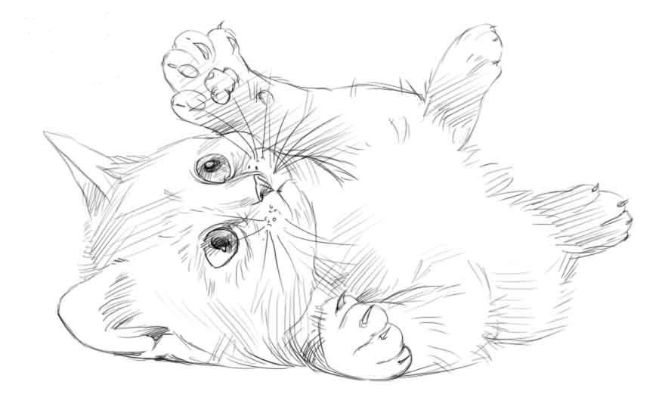
Оттачивая навык, используя разные схемы, получают котов в разных ракурсах и движениях.

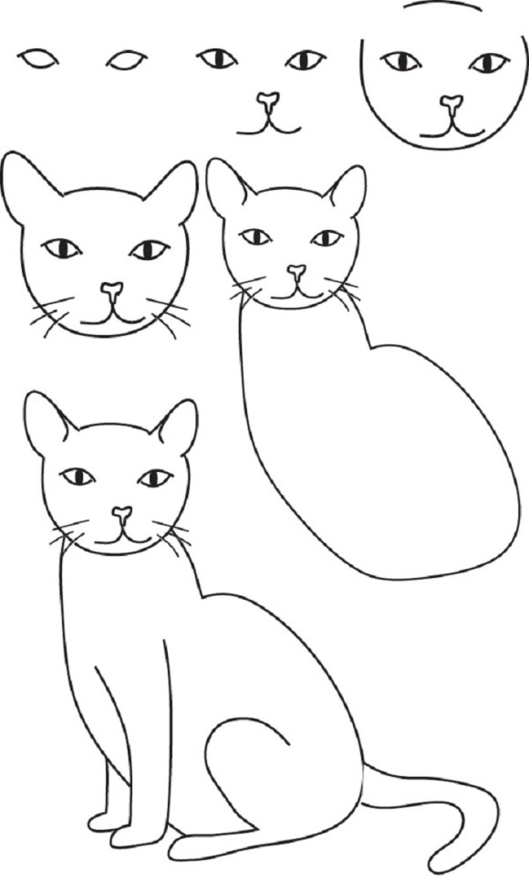
Чтобы нарисовать кошку качественно, и не только кошку, нужно уже учитывать пропорции тела, мордочки. Например, сколько раз ширина глаза умещается в ширине всей мордочки – аналогично этому продумывайте, измеряйте остальные части рисунка.
И помните, чтобы придать животному более естественный внешний вид, не нужно выполнять его симметричным. Даже при видимой идеальности животные, так же как люди, имеют характерные черты: например, одно веко чуть ниже другого, усы неравны – само собой разумеющееся, какая-то полоска на шкурке чуть длиннее или короче.
Желаю творческих успехов.

